KNIHOVNA!!! | 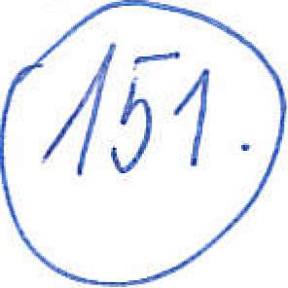
za vším hledej knihu...
Objednávka č. 151/2020 (na faktuře uvádějte vždy č. objednávky)

Objednatel fakturační adresa: Knihovna města Ostravy,
ul. 28.října 289/2, 702 00 Ostrava
IČ: 00097586
DIČ: CZ00097586 neplátce DPH
Bankovní účet: 66033761/0100 Kontaktní osoba: Zdeněk Rodek
Telefon: 599 522 999
E-mail: rodek@kmo.cz
Faktura poštou: na výše uvedenou adresu Faktura e-mailem na: sekretariat@kmo.cz
Dodavatel:
Název: KompIT s.r.o.
Adresa: Pěkná 939/52, 735 64 Havířov 4 IČ: 08581690
DIČ: CZ08581690
Bankovní účet:
Kontaktní osoba: David Kneis
Telefon: +420 724 261 614
E-mail: info@kompit.cz

převzal.
Objednáváme u Vás:
5ks... TC M720q Tiny/ i5-9400T/ 256/ 8GB/W1OP... 13 200,- Kč bez DPH/ks 5ks... 24" LED AOC E2475PWI - FHD,HDMI,DVI,rep,piv... 2 960,- Kč bez DPH/ks
Lhůta plnění: do 30 kalendářních dní
Cena celkem bez DPH v Kč: 80 800,-
Cena celkem včetně DPH v Kč: 97 768,-
Datum splatnosti faktury je stanoveno nejdříve na patnáctý den od data doručení včetně (datum zaevidování). Datem splatnosti faktury se rozumí den odepsání příslušné částky z bankovního účtu.
V Ostravě, dne: 22.10.2020
Pro akceptaci objednávky zašlete písemný souhlas na emailovou adresu kontaktní osoby do 5 dnů ode dne doručení objednávky. V opačném případě objednávka zaniká.
Vezměte prosím na vědomí, že smluvní vztah vzniklý akceptací této objednávky je povinně uveřejňovanou smlouvou dle zákona č. 340/2015 Sb. o zvláštních podmínkách účinnosti některých smluv, uveřejňování těchto smluv a o registru smluv.

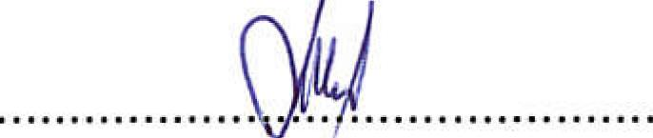
schválil správce rozpočtu schválil příkazce operace
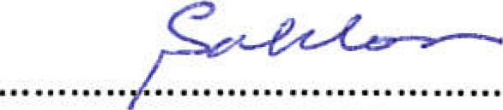
Knihovna města Ostravy,
p
řísí:;:wkL..'á orgrnizace
ul. 23. ;'i!rin 7f.³? estrava
otisk razitka

